ИНФОРМАЦИЯ

ГУО «Средняя школа №1 г. Быхова»

о мероприятиях, проведённых в рамках проекта

«Школа –территория здоровья»

за третий квартал 2024 года

В рамках проекта «Быхов - здоровый год» и празднования Дня народного единства 17 сентября учащиеся школы приняли активное участие в велопробеге «Едины в целях! Счастливы в Беларуси!».

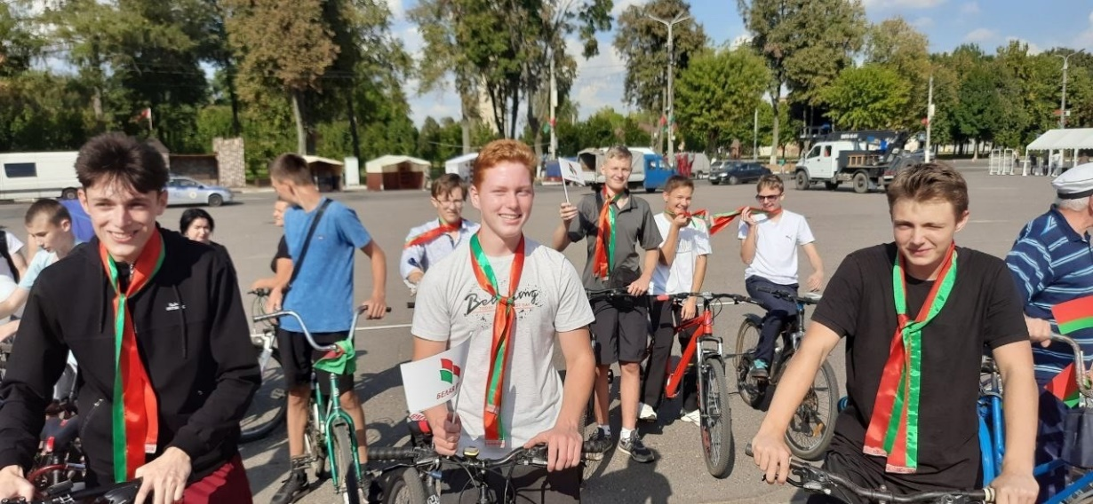

20.09.2024 в рамках марафона проекта «Школа территория здоровья» и марафона «Старт на безопасность» для учащихся 11 класса специалисты центра гигиены, совместно с приглашенными гостями провели мероприятие «Здоровье в наших руках».

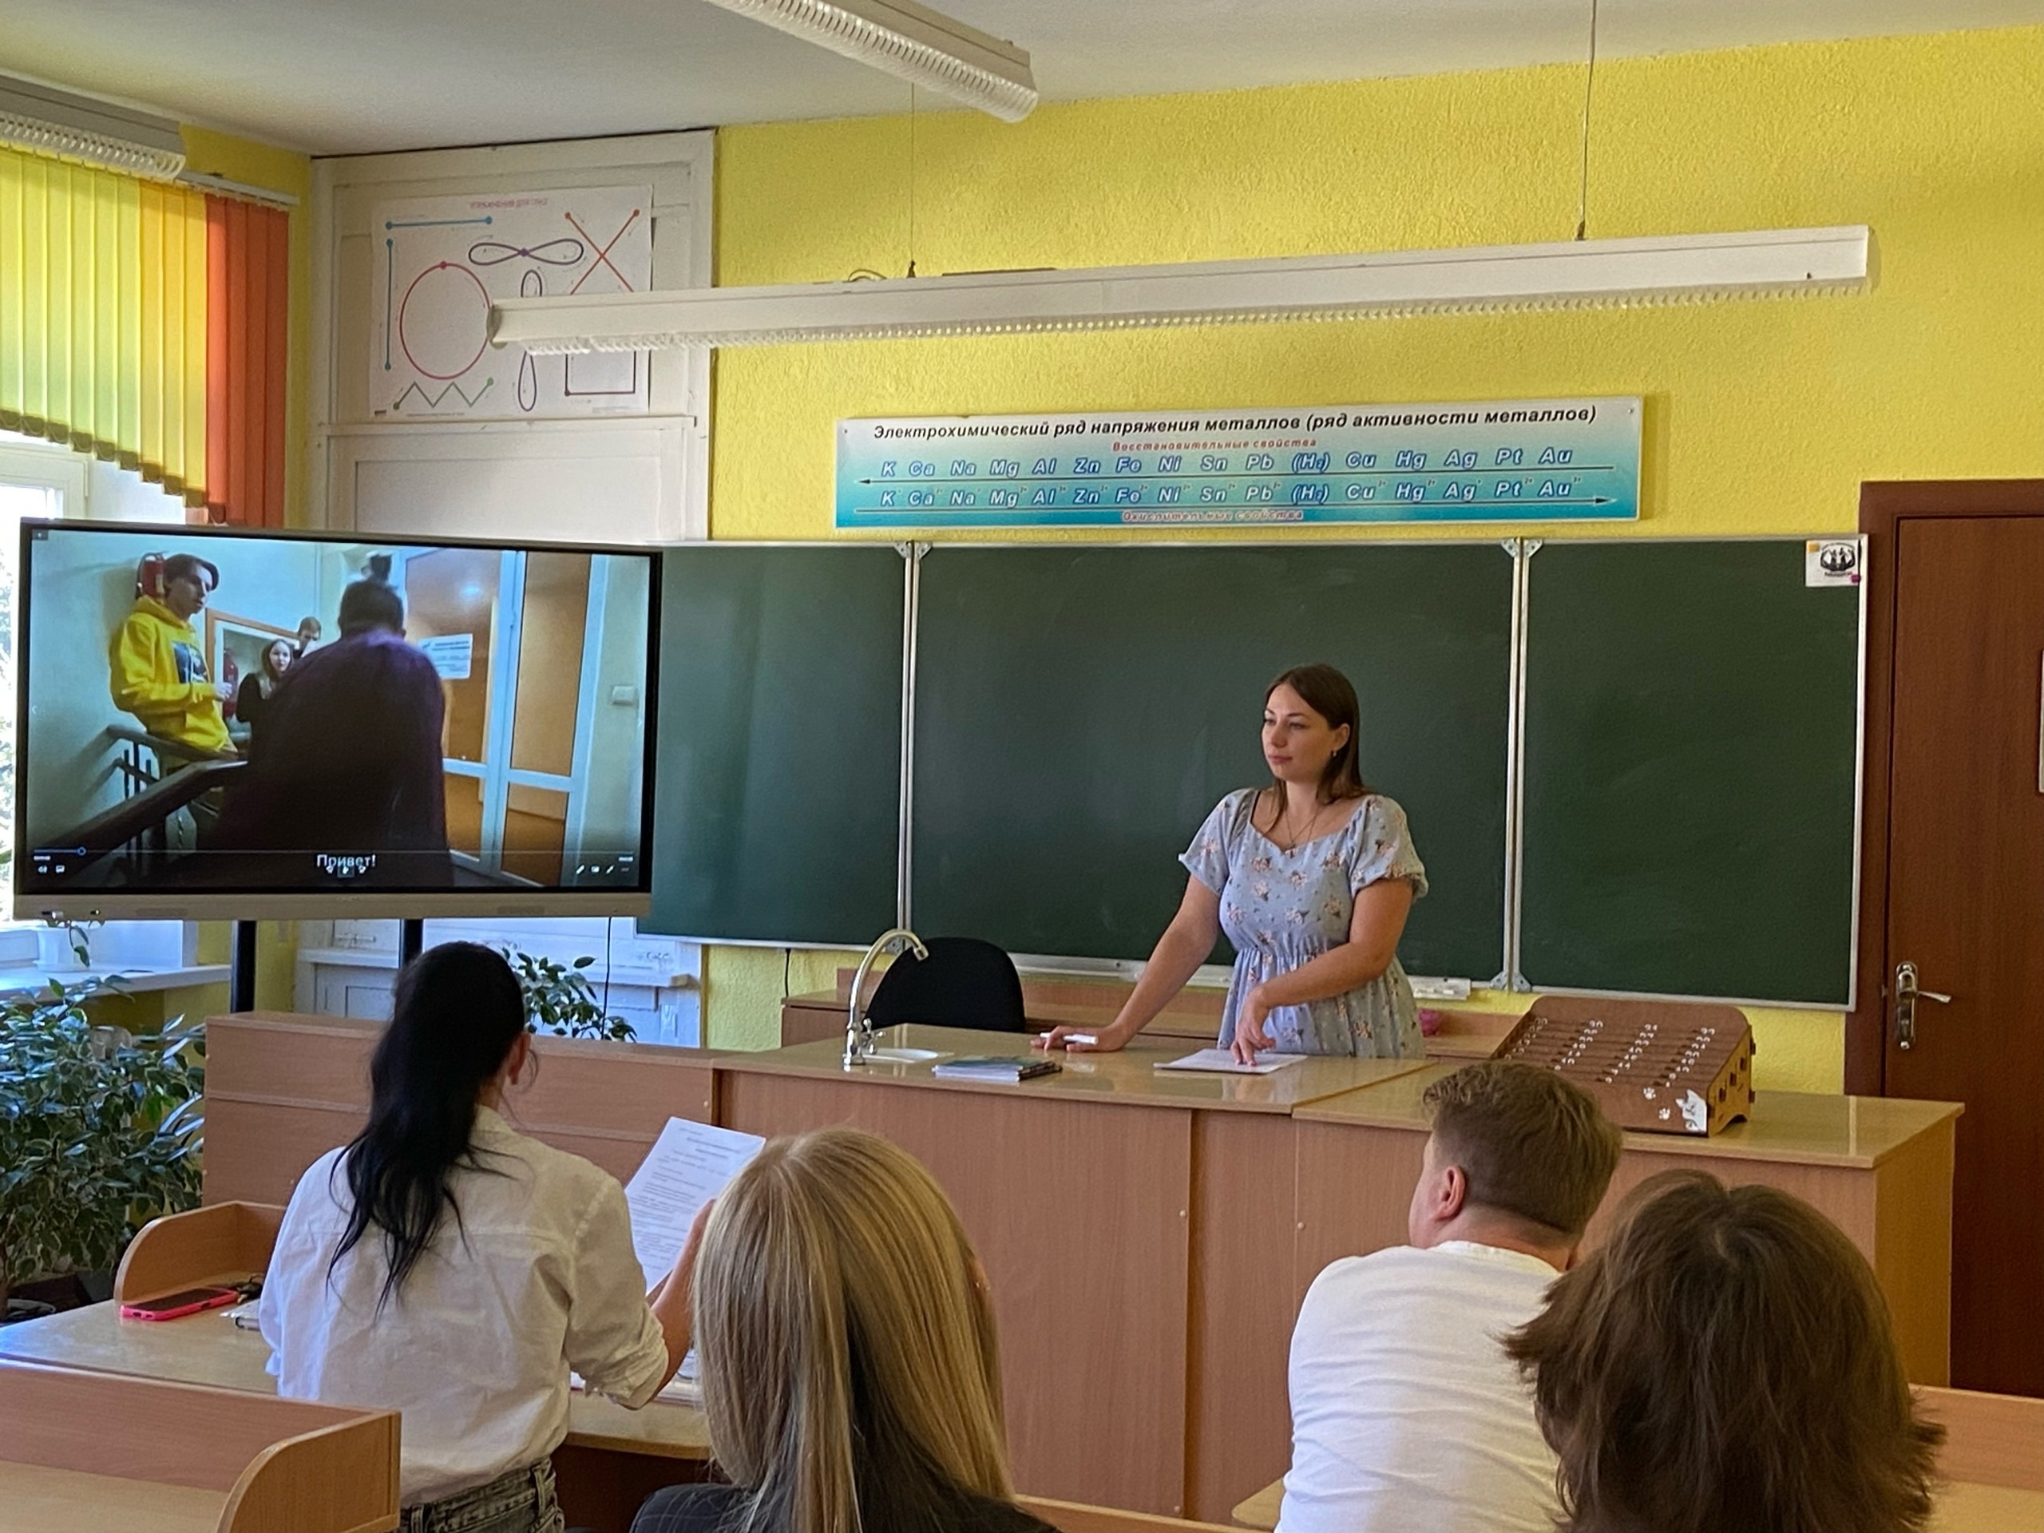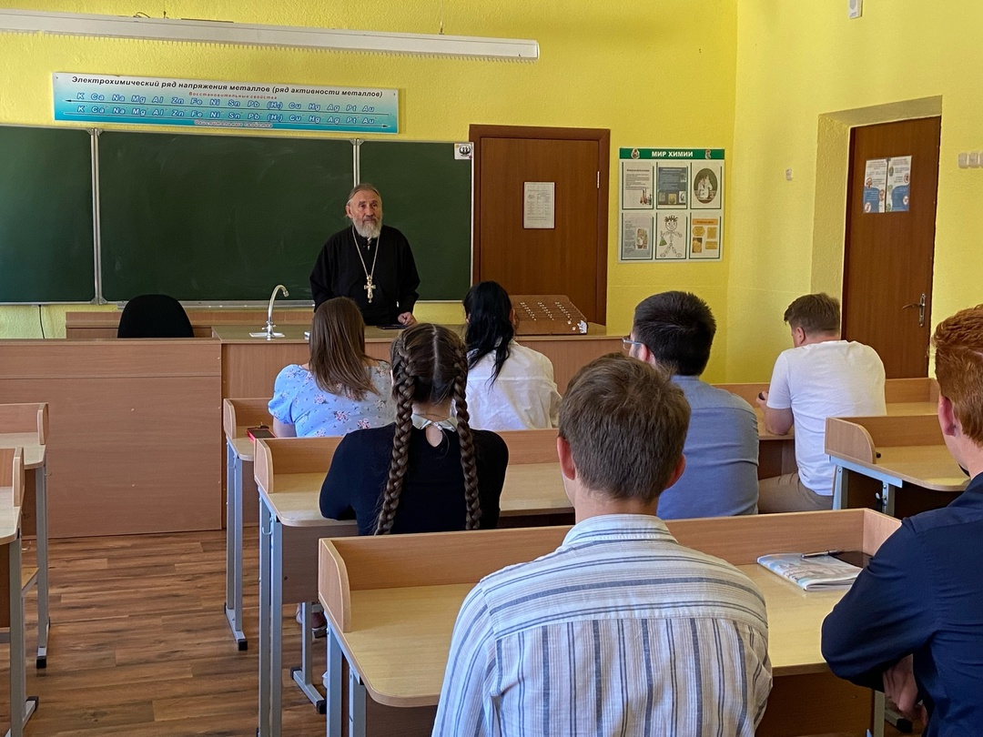

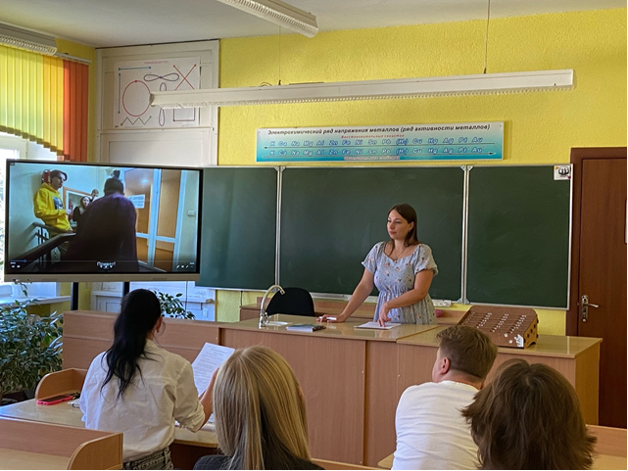

26.09.2024 в рамках проекта «Школа-территория здоровья» и в рамках Единого дня безопасности обучающимися школы стали участниками межведомственного мероприятия на площади Октябрьской «Единый день безопасности», где представители различных служб и организаций района напомнили ребятам о порядке действий в случае возникновения различных чрезвычайных ситуаций и оказании первой помощи пострадавшим.

